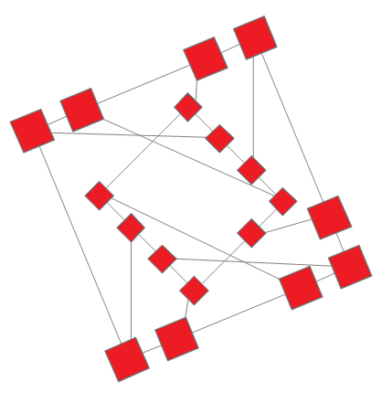

**OŠ „VLADIMIR NAZOR“ KRIŽEVCI**

uz potporu Ministarstva znanosti i obrazovanja

1. **12. 2017.**

**Predmetna nastava u 18 h**

**Razredna nastava u 17:30 h**